【児童用ミッションカード】

ALTが初めて日本にやって来ました。どの季節がおすすめなのか知りたがっています。「日本の四季ってすてきだな」と思ってもらえるように，おすすめの季節を決めてその理由（行事やできることなど）を伝えましょう。

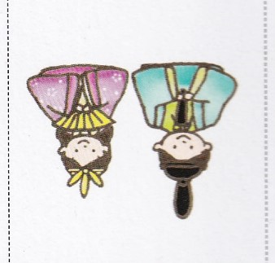



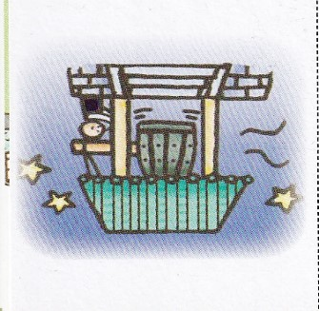

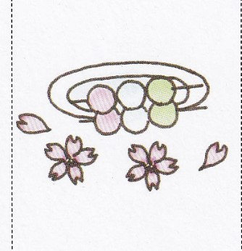

・時間は１分間です。

・待っている間に，紹介する内容を考えましょう。